Loi sur l’accès à l’information et la protection de la vie privée
R.R.O. 1990, RÈGLEMENT 460
DISPOSITIONS GÉNÉRALES
Version telle qu’elle existait du 23 juin 2010 au 30 juin 2010.
Avertissement : Le présent règlement codifié ne constitue pas une copie officielle parce qu’il risque de ne pas être entièrement lisible en format HTML ou Word.
Dernière modification : Règl. de l’Ont. 261/10.
Le texte suivant est la version française d’un règlement bilingue.
1. (1) Les organismes, conseils, commissions, personnes morales et autres entités qui figurent dans la colonne 1 de l’annexe sont désignés comme institutions. R.R.O. 1990, Règl. 460, par. 1 (1).
(2) La personne qui occupe le poste qui figure dans la colonne 2 de l’annexe vis-à-vis de chaque institution de la colonne 1 est désignée comme personne responsable de l’institution. R.R.O. 1990, Règl. 460, par. 1 (2).
2. Le document qui peut être constitué à partir de documents lisibles par machine est soustrait à la définition du terme «document» pour l’application de la Loi si sa préparation entraverait abusivement les activités normales d’une institution. R.R.O. 1990, Règl. 460, art. 2.
3. (1) La personne responsable qui accorde l’accès à l’original d’un document doit assurer la sécurité de celui-ci. R.R.O. 1990, Règl. 460, par. 3 (1).
(2) La personne responsable peut exiger que la personne à qui est accordé l’accès à l’original d’un document consulte celui-ci dans les locaux dans lesquels l’institution exerce ses activités normales. R.R.O. 1990, Règl. 460, par. 3 (2).
(3) La personne responsable vérifie l’identité de l’auteur d’une demande d’accès aux renseignements personnels le concernant avant de lui en accorder l’accès. R.R.O. 1990, Règl. 460, par. 3 (3).
4. (1) Les personnes responsables veillent à ce que des mesures raisonnables pour empêcher l’accès non autorisé aux documents qui se trouvent dans leur institution soient déterminées, documentées et appliquées en tenant compte du caractère des documents à protéger. R.R.O. 1990, Règl. 460, par. 4 (1).
(2) Les personnes responsables veillent à ce que seuls les particuliers qui ont besoin d’un document pour l’exercice de leurs fonctions y aient accès. R.R.O. 1990, Règl. 460, par. 4 (2).
(3) Les personnes responsables veillent à ce que des mesures raisonnables pour empêcher les documents qui se trouvent dans leur institution d’être détruits ou endommagés par inadvertance soient déterminées, documentées et appliquées en tenant compte du caractère des documents à protéger. R.R.O. 1990, Règl. 460, par. 4 (3).
5. (1) L’institution conserve les renseignements personnels dont elle s’est servie pendant un an au moins après leur utilisation, sauf si le particulier concerné par ces renseignements consent à leur suppression avant la fin du délai imparti. R.R.O. 1990, Règl. 460, par. 5 (1).
(2) Pour l’application du paragraphe (1), le délai minimal pendant lequel sont conservés les renseignements personnels que contient une bande d’enregistreur automatique d’appels téléphoniques ou radio qui est gardée par l’institution ou sous son contrôle est de 45 jours au lieu d’un an. Règl. de l’Ont. 26/97, art. 1.
5.1 La personne responsable de l’institution qui reçoit une demande d’accès à un dossier ou aux renseignements personnels conclut que la demande est frivole ou vexatoire si, selon le cas :
a) elle est d’avis, fondé sur des motifs raisonnables, que la demande reflète une conduite qui aboutit à un abus du droit d’accès ou entrave les activités de l’institution;
b) elle est d’avis, fondé sur des motifs raisonnables, que la demande a été faite de mauvaise foi ou à des fins autres que l’obtention de l’accès. Règl. de l’Ont. 21/96, art. 1.
5.2 Les droits qui sont imputés pour l’application de l’alinéa 24 (1) c) ou 48 (1) c) de la Loi sont de 5 $. Règl. de l’Ont. 21/96, art. 1.
5.3 (1) Pour l’application du paragraphe 50 (1.1) de la Loi, les droits qui sont payables pour interjeter appel devant le commissaire d’une décision d’une personne responsable sont de :
a) 25 $, si l’appelant a présenté une demande d’accès à un document aux termes du paragraphe 24 (1);
b) 10 $, si l’appelant a présenté une demande d’accès à des renseignements personnels aux termes du paragraphe 48 (1);
c) 10 $, si l’appelant a présenté une demande de rectification des renseignements personnels aux termes du paragraphe 47 (2). Règl. de l’Ont. 21/96, art. 1.
(2) Pour l’application du paragraphe 50 (1.1) de la Loi, aucuns droits ne sont payables pour interjeter appel devant le commissaire d’une décision d’une personne responsable si l’appelant reçoit l’avis d’une demande aux termes du paragraphe 28 (1) de la Loi. Règl. de l’Ont. 21/96, art. 1.
6. Les droits suivants sont imputés pour l’application du paragraphe 57 (1) de la Loi pour l’accès à un document :
1. Pour les photocopies et imprimés d’ordinateur, 20 cents la page.
2. Pour les documents fournis sur CD-ROM, 10 $ pour chaque CD-ROM.
3. Pour effectuer une recherche manuelle d’un document, 7,50 $ pour chaque tranche de 15 minutes qu’une personne consacre à cette fin.
4. Pour préparer un document en vue de sa divulgation, y compris extraire une partie du document, 7,50 $ pour chaque tranche de 15 minutes qu’une personne consacre à cette fin.
5. Pour créer un programme d’ordinateur ou une autre méthode de préparation d’un document à partir de documents lisibles par machine, 15 $ pour chaque tranche de 15 minutes qu’une personne consacre à cette fin.
6. Les frais, y compris les frais d’ordinateur, que l’institution engage pour le repérage, la récupération, le traitement et la duplication du document si ces frais sont précisés dans une facture que reçoit l’institution. Règl. de l’Ont. 21/96, art. 2; Règl. de l’Ont. 92/07, art. 1.
6.1 Les droits suivants sont imputés pour l’application du paragraphe 57 (1) de la Loi pour l’accès aux renseignements personnels qui concernent le particulier qui fait la demande d’accès :
1. Pour les photocopies et imprimés d’ordinateur, 20 cents la page.
2. Pour les documents fournis sur CD-ROM, 10 $ pour chaque CD-ROM.
3. Pour créer un programme d’ordinateur ou une autre méthode de préparation des renseignements personnels demandés à partir de documents lisibles par machine, 15 $ pour chaque tranche de 15 minutes qu’une personne consacre à cette fin.
4. Les frais, y compris les frais d’ordinateur, que l’institution engage pour le repérage, la récupération, le traitement et la duplication des renseignements personnels demandés si ces frais sont précisés dans une facture que reçoit l’institution. Règl. de l’Ont. 21/96, art. 2; Règl. de l’Ont. 92/07, art. 2.
7. (1) Si la personne responsable donne à une personne une estimation d’un montant à payer aux termes de la Loi et que l’estimation s’élève à au moins 100 $, la personne responsable peut exiger un acompte égal à 50 pour cent du montant de l’estimation avant de prendre d’autres mesures pour répondre à la demande. Règl. de l’Ont. 21/96, art. 3.
(2) La personne responsable rembourse tout montant payé aux termes du paragraphe (1) qui est supprimé par la suite. R.R.O. 1990, Règl. 460, par. 7 (2).
8. En décidant si elle doit supprimer ou non la totalité ou une partie d’un paiement exigé aux termes de la Loi, la personne responsable tient compte des facteurs suivants :
1. La question de savoir si l’accès au document est accordé à l’auteur de la demande.
2. Si le montant est d’au plus 5 $, la question de savoir si celui-ci est trop petit pour justifier l’exigence d’un paiement. R.R.O. 1990, Règl. 460, art. 8.
9. Si une personne est tenue de payer des frais d’accès à un document, la personne responsable peut exiger qu’elle le fasse avant de lui accorder l’accès. R.R.O. 1990, Règl. 460, art. 9.
10. (1) Les conditions relatives à la sécurité et au caractère confidentiel que la personne est tenue d’accepter avant que la personne responsable puisse lui divulguer des renseignements personnels à des fins de recherche sont les suivantes :
1. La personne n’utilise les renseignements qu’à des fins de recherche précisées dans l’accord ou pour lesquelles elle a reçu l’autorisation écrite de l’institution.
2. La personne nomme dans l’accord les autres personnes à qui sera accordé l’accès aux renseignements personnels sous une forme dans laquelle le particulier concerné par ces renseignements peut être identifié.
3. Avant de divulguer les renseignements personnels aux autres personnes visées à la disposition 2, la personne conclut un accord avec celles-ci pour veiller à ce qu’elles ne les divulguent pas à d’autres personnes.
4. La personne conserve les renseignements dans un endroit sûr dont l’accès n’est accordé qu’à la personne et aux personnes à qui l’accès est accordé aux termes de la disposition 2.
5. La personne détruit tous les identificateurs individuels contenus dans les renseignements au plus tard à la date précisée dans l’accord.
6. La personne ne communique avec aucun particulier concerné par ces renseignements personnels, directement ou indirectement, sans obtenir au préalable l’autorisation écrite de l’institution.
7. La personne veille à ce qu’aucun renseignement personnel ne soit utilisé ou divulgué sous une forme dans laquelle le particulier concerné par ce renseignement peut être identifié, à moins d’obtenir l’autorisation écrite de l’institution.
8. La personne avise l’institution par écrit immédiatement si elle apprend que les conditions énoncées au présent article n’ont pas été observées. R.R.O. 1990, Règl. 460, par. 10 (1).
(2) L’accord relatif à la sécurité et au caractère confidentiel des renseignements personnels à être divulgués à des fins de recherche est rédigé selon la formule 1. R.R.O. 1990, Règl. 460, par. 10 (2).
11. La demande d’accès à un document visé à la partie II de la Loi ou la demande d’accès à des renseignements personnels visés à la partie III de la Loi ou de rectification de ceux-ci est rédigée selon la formule 2 ou selon une autre formule écrite qui précise que la demande est présentée en vertu de la Loi. R.R.O. 1990, Règl. 460, art. 11.
Annexe
Numéro |  | Colonne 1 |  | Colonne 2
 |  | Institution |  | Personne responsable
1. |  | Conseil consultatif des normes d’accessibilité |  | Ministre des Services sociaux et communautaires
2. |  | Commission de révision de la publicité |  | Ministre des Services gouvernementaux
3. |  | Abrogé : Règl. de l’Ont. 375/05, par. 1 (1).
4. |  | Conseil consultatif sur l’éducation de l’enfance en difficulté |  | Ministre de l’Éducation
5. |  | Agricorp |  | Président du conseil d’administration
6. |  | Abrogé : Règl. de l’Ont. 92/07, par. 3 (1).
7. |  | Institut de recherche agricole de l’Ontario |  | Ministre de l’Agriculture, de l’Alimentation et des Affaires rurales
8. |  | Tribunal d’appel de l’agriculture, de l’alimentation et des affaires rurales |  | Ministre de l’Agriculture, de l’Alimentation et des Affaires rurales
9. |  | Commission des alcools et des jeux de l’Ontario |  | Ministre des Services aux consommateurs
9.1 | Algoma University College |  | Dirigeant
10. |  | Agence de foresterie du parc Algonquin |  | Directeur général de l’Agence
11. |  | Commission d’étude des soins aux animaux |  | Ministre de la Sécurité communautaire et des Services correctionnels
12. |  | Commission de révision de l’évaluation foncière |  | Procureur général
13. |  | Abrogé : Règl. de l’Ont. 344/08, par. 1 (2).
14. |  | Commission de négociation |  | Ministre de l’Agriculture, de l’Alimentation et des Affaires rurales
15. |  | Commission de négociation (Procureur général) |  | Procureur général
15.1 | Brock University |  | Dirigeant
16. |  | Commission du code du bâtiment |  | Ministre des Affaires municipales et du Logement
17. |  | Commission d’évaluation des matériaux de construction |  | Ministre des Affaires municipales et du Logement
17.0.1 |  | Action Cancer Ontario |  | Président
17.1 |  | Carleton University |  | Dirigeant
18. |  | Commission de révision des services à l’enfance et à la famille |  | Ministre des Services à l’enfance et à la jeunesse
19. |  | Comité d’étude de la podologie |  | Ministre de la Santé et des Soins de longue durée
20. |  | Comité d’étude de la chiropractie |  | Ministre de la Santé et des Soins de longue durée
21. |  | Conseil des citoyens |  | Ministre de la Santé et des Soins de longue durée
21.1 |  | Conseil de la rémunération et des nominations dans les collèges |  | Ministre de la Formation et des Collèges et Universités
22. |  | Commission des relations de travail dans les collèges |  | Ministre de la Formation et des Collèges et Universités
22.1 |  | Collèges d’arts appliqués et de technologie |  | Président du conseil d’administration
23. |  | Collège universitaire de Hearst |  | Dirigeant
23.1 |  | Comité d’évaluation des médicaments |  | Ministre de la Santé et des Soins de longue durée
24. |  | Conseil consultatif sur la vente à terme de marchandises |  | Ministre des Finances
24.1 |  | Commissaire aux conflits d’intérêt |  | Commissaire
25. |  | Commission du consentement et de la capacité |  | Ministre de la Santé et des Soins de longue durée
26. |  | Commission des biens culturels |  | Procureur général
27. |  | Commission d’indemnisation des victimes d’actes criminels |  | Procureur général
28. |  | Commission de règlement des griefs des employés de la Couronne |  | Ministre du Travail
29. |  | Commission d’examen du bois de la Couronne |  | Ministre des Richesses naturelles
30. |  | Commission de révision des placements sous garde |  | Ministre des Services à l’enfance et à la jeunesse
30.1 |  | Abrogé : Règl. de l’Ont. 344/08, par. 1 (4).
Remarque : Le 1er juillet 2010, l’annexe est modifiée par adjonction du numéro suivant :
30.1 |  | Conseil de surveillance des enquêtes sur les décès |  | Ministre de la Sécurité communautaire et des Services correctionnels
Voir : Règl. de l’Ont. 261/10, par. 1 (1) et art. 2.
31. |  | Comité d’étude de la dentisterie |  | Ministre de la Santé et des Soins de longue durée
32. |  | Unité des décisions sur l’admissibilité des personnes handicapées |  | Ministre des Services sociaux et communautaires
Remarque : Le 1er juillet 2010, le numéro 32 est abrogé. Voir : Règl. de l’Ont. 261/10, par. 1 (2) et art. 2.
33. |  | Abrogé : Règl. de l’Ont. 375/05, par. 1 (1).
34. |  | Abrogé : Règl. de l’Ont. 344/08, par. 1 (4).
35. |  | Société de développement économique de l’Est de l’Ontario |  | Ministre du Développement économique et du Commerce
36. |  | Écho : pour l’amélioration de la santé des Ontariennes |  | Directeur général
37. |  | Office de la qualité et de la responsabilité en éducation |  | Président du conseil d’administration
38. |  | Commission des relations de travail en éducation |  | Ministre de l’Éducation
38.1 |  | Cybersanté Ontario |  | Chef de la direction
39. |  | Tribunal de l’environnement |  | Ministre de l’Environnement
40. |  | Conseil consultatif sur la divulgation des renseignements de nature financière |  | Ministre des Finances
41. |  | Commission des services financiers de l’Ontario |  | Ministre des Finances
42. |  | Tribunal des services financiers |  | Ministre des Finances
43. |  | Commission de la sécurité-incendie |  | Ministre de la Sécurité communautaire et des Services correctionnels
44. |  | Commission du patrimoine chasse et pêche |  | Ministre des Richesses naturelles
44.1 |  | Conseil consultatif des services de santé en français |  | Ministre de la Santé et des Soins de longue durée
45. |  | Commission de protection financière des producteurs de céréales |  | Ministre de l’Agriculture, de l’Alimentation et des Affaires rurales
46. |  | Abrogé : Règl. de l’Ont. 399/09, par. 1 (5).
46.1 |  | Abrogé : Règl. de l’Ont. 399/09, par. 1 (5).
47. |  | Commission de protection contre les rayons |  | Ministre de la Santé et des Soins de longue durée
48. |  | Agence de promotion et de recrutement de ProfessionsSantéOntario |  | Président
49. |  | Commission d’appel et de révision des professions de la santé |  | Ministre de la Santé et des Soins de longue durée
50. |  | Conseil consultatif de réglementation des professions de la santé |  | Ministre de la Santé et des Soins de longue durée
51. |  | Abrogé : Règl. de l’Ont. 344/08, par. 1 (6).
52. |  | Commission d’appel et de révision des services de santé |  | Ministre de la Santé et des Soins de longue durée
53. |  | Conseil ontarien de la qualité de l’enseignement supérieur |  | Président
54. |  | Centre d’assistance juridique en matière de droits de la personne |  | Président
55. |  | Tribunal des droits de la personne de l’Ontario |  | Président
55.1 |  | Hydro One Inc. |  | Chef de la direction de la société
55.2 |  | Chaque filiale (au sens du par. 2 (1) de la Loi de 1998 sur l’électricité) de Hydro One Inc. |  | Chef de la direction de la filiale
56. |  | Société indépendante d’exploitation du réseau d’électricité |  | Chef de la direction
56.1 |  | Comités sectoriels |  | Ministre de la Formation et des Collèges et Universités
57. |  | Comité consultatif du Tuteur et curateur public sur les placements |  | Procureur général
57.1 |  | Comité mixte de la liste des prestations |  | Ministre de la Santé et des Soins de longue durée
58. |  | Commission de rémunération des juges de paix |  | Ministre des Services gouvernementaux
59. |  | Comité consultatif sur les relations employés-employeurs |  | Ministre du Travail
60. |  | Lakehead University |  | Dirigeant
60.1 |  | Commission de la location immobilière |  | Président
61. |  | Commission des langues d’enseignement de l’Ontario |  | Ministre de l’Éducation
61.1 |  | Université Laurentienne de Sudbury |  | Dirigeant
62. |  | Aide juridique Ontario |  | Président d’Aide juridique Ontario
62.1 |  | Tribunal d’appel en matière de permis |  | Ministre des Services gouvernementaux
63. |  | Abrogé : Règl. de l’Ont. 326/04, par. 1 (19).
64. |  | Régie des alcools de l’Ontario |  | Président de la Régie
65. |  | Commission de protection financière des éleveurs de bétail |  | Ministre de l’Agriculture, de l’Alimentation et des Affaires rurales
66. |  | Comité consultatif sur les médicaments pour le bétail |  | Ministre de l’Agriculture, de l’Alimentation et des Affaires rurales
66.1 |  | Réseaux locaux d’intégration des services de santé — chaque réseau |  | Chef de la direction
66.2 |  | McMaster University |  | Dirigeant
67. |  | Comité d’admissibilité médicale — assurance-santé |  | Ministre de la Santé et des Soins de longue durée
68. |  | Metrolinx |  | Chef de la direction
69. |  | Société du palais des congrès de la communauté urbaine de Toronto |  | Président-directeur général de la Société
70. |  | Commissaire aux mines et aux terres |  | Commissaire
70.1 |  | Comité consultatif ministériel pour les arts et la culture |  | Ministre de la Culture
Remarque : Le 1er juillet 2010, le numéro 70.1 est abrogé et remplacé par ce qui suit :
70.1 |  | Comité consultatif ministériel pour les arts et la culture |  | Ministre du Tourisme et de la Culture
Voir : Règl. de l’Ont. 261/10, par. 1 (3) et art. 2.
71. |  | Commission de l’escarpement du Niagara |  | Ministre des Richesses naturelles
72. |  | Commission des parcs du Niagara |  | Président de la Commission
72.1 |  | Nipissing University |  | Dirigeant
73. |  | Commission de protection des pratiques agricoles normales |  | Ministre de l’Agriculture, de l’Alimentation et des Affaires rurales
74. |  | Société d’aménagement de North Pickering |  | Président du conseil d’administration
75. |  | Société de développement du Nord de l’Ontario |  | Ministre du Développement économique et du Commerce
75.1 |  | Société d’émission d’obligations de développement du Nord de l’Ontario |  | Président du conseil d’administration
76. |  | Société de gestion du Fonds du patrimoine du Nord de l’Ontario |  | Ministre du Développement du Nord et des Mines
76.1 |  | École de médecine du Nord de l’Ontario |  | Dirigeant
77. |  | Office des affaires des victimes d’actes criminels |  | Procureur général
78. |  | Bureau des conseillers du patronat |  | Ministre du Travail
78.1 |  | Bureau du commissaire à l’équité |  | Commissaire
79. |  | Office des Affaires francophones |  | Ministre délégué aux Affaires francophones
79.1 |  | Commissariat aux services en français |  | Commissaire
Remarque : Le 1er juillet 2010, l’annexe est modifiée par adjonction du numéro suivant :
79.2 |  | Bureau du directeur indépendant d’examen de la police |  | Directeur
Voir : Règl. de l’Ont. 261/10, par. 1 (4) et art. 2.
80. |  | Bureau des conseillers des travailleurs |  | Ministre du Travail
80.1 |  | Société d’administration d’OMERS |  | Président
Remarque : Le 1er juillet 2010, le numéro 80.1 est abrogé. Voir : Règl. de l’Ont. 261/10, par. 1 (5) et art. 2.
80.2 |  | Société de promotion d’OMERS |  | Président
Remarque : Le 1er juillet 2010, le numéro 80.2 est abrogé. Voir : Règl. de l’Ont. 261/10, par. 1 (5) et art. 2.
81. |  | Comité consultatif ontarien de lutte contre le VIH et le sida |  | Ministre de la Santé et des Soins de longue durée
81.1 |  | Agence ontarienne de protection et de promotion de la santé |  | Chef de la direction
82. |  | Commission civile des services policiers de l’Ontario |  | Ministre de la Sécurité communautaire et des Services correctionnels
83. |  | Agence ontarienne des eaux |  | Président
84. |  | École d’art et de design de l’Ontario |  | Dirigeant
85. |  | Société de développement de l’Ontario |  | Ministre du Développement économique et du Commerce
86. |  | Société financière de l’industrie de l’électricité de l’Ontario |  | Chef de la direction de la Société
87. |  | Abrogé : Règl. de l’Ont. 256/06, par. 1 (3).
88. |  | Commission de l’énergie de l’Ontario |  | Président
89. |  | Abrogé : Règl. de l’Ont. 344/08, par. 1 (8).
90. |  | Abrogé : Règl. de l’Ont. 603/05, par. 1 (13).
91. |  | Commission de commercialisation des produits agricoles de l’Ontario |  | Ministre de l’Agriculture, de l’Alimentation et des Affaires rurales
92. |  | Commission de contrôle cinématographique de l’Ontario |  | Ministre des Services aux consommateurs
93. |  | Office ontarien de financement |  | Ministre des Finances
94. |  | Commission du Marché des produits alimentaires de l’Ontario |  | Président de la Commission
95. |  | Commission de toponymie de l’Ontario |  | Ministre des Richesses naturelles
95.1 |  | Conseil ontarien de la qualité des services de santé |  | Président
96. |  | Fiducie du patrimoine ontarien |  | Ministre de la Culture
Remarque : Le 1er juillet 2010, le numéro 96 est abrogé et remplacé par ce qui suit :
96. |  | Fiducie du patrimoine ontarien |  | Ministre du Tourisme et de la Culture
Voir : Règl. de l’Ont. 261/10, par. 1 (6) et art. 2.
97. |  | Commission des transports routiers de l’Ontario |  | Ministre des Transports
98. |  | Société de logement de l’Ontario |  | Ministre des Affaires municipales et du Logement
99. |  | Commission ontarienne des droits de la personne |  | Commissaire en chef
100. |  | Société ontarienne de travaux d’infrastructure |  | Chef de la direction
101. |  | Commission des relations de travail de l’Ontario |  | Ministre du Travail
102. |  | Société des loteries et des jeux de l’Ontario |  | Chef de la direction
103. |  | Conseil consultatif de la Médaille de l’Ontario pour les jeunes bénévoles |  | Ministre des Affaires civiques et de l’Immigration
104. |  | Société de développement de l’industrie des médias de l’Ontario |  | Ministre de la Culture
Remarque : Le 1er juillet 2010, le numéro 104 est abrogé et remplacé par ce qui suit :
104. |  | Société de développement de l’industrie des médias de l’Ontario |  | Ministre du Tourisme et de la Culture
Voir : Règl. de l’Ont. 261/10, par. 1 (6) et art. 2.
104.1 |  | Fondation ontarienne de la santé mentale |  | Président
105. |  | Comité consultatif ontarien d’attribution en matière de chasse à l’orignal et à l’ours |  | Ministre des Richesses naturelles
106. |  | Société d’hypothèques de l’Ontario |  | Ministre des Affaires municipales et du Logement
107. |  | Commission des affaires municipales de l’Ontario |  | Procureur général
108. |  | Abrogé : Règl. de l’Ont. 92/07, par. 2 (3).
108.1 |  | Abrogé : Règl. de l’Ont. 344/08, par. 1 (8).
109. |  | Commission de transport Ontario Northland |  | Président de la Commission
110. |  | Conseil ontarien des parents |  | Ministre de l’Éducation
Remarque : Le 1er juillet 2010, le numéro 110 est abrogé. Voir : Règl. de l’Ont. 261/10, par. 1 (7) et art. 2.
111. |  | Conseil d’administration de Parcs Ontario |  | Ministre des Richesses naturelles
112. |  | Commission ontarienne des libérations conditionnelles et des mises en liberté méritées |  | Ministre de la Sécurité communautaire et des Services correctionnels
113. |  | Société d’exploitation de la Place de l’Ontario |  | Ministre du Tourisme
114. |  | Commission d’arbitrage de la police de l’Ontario |  | Ministre de la Sécurité communautaire et des Services correctionnels
114.0.1 |  | Office de l’électricité de l’Ontario |  | Chef de la direction
114.1 |  | Ontario Power Generation Inc. |  | Chef de la direction de la société
114.2 |  | Chaque filiale (au sens du par. 2 (1) de la Loi de 1998 sur l’électricité) de Ontario Power Generation Inc. |  | Chef de la direction de la filiale
115. |  | Commission des courses de l’Ontario |  | Ministre des Finances
116. |  | Société immobilière de l’Ontario |  | Président du conseil d’administration
117. |  | Abrogé : Règl. de l’Ont. 92/07, par. 2 (3).
118. |  | Commission ontarienne d’examen |  | Président de la Commission
119. |  | Centre des sciences de l’Ontario |  | Ministre de la Culture
Remarque : Le 1er juillet 2010, le numéro 119 est abrogé et remplacé par ce qui suit :
119. |  | Centre des sciences de l’Ontario |  | Ministre du Tourisme et de la Culture
Voir : Règl. de l’Ont. 261/10, par. 1 (8) et art. 2.
120. |  | Commission des valeurs mobilières de l’Ontario |  | Ministre des Finances
120.1 |  | Secrétariat aux affaires des personnes âgées de l’Ontario |  | Ministre délégué aux Affaires des personnes âgées
121. |  | Tribunal de l’enfance en difficulté de l’Ontario (anglais) |  | Ministre de l’Éducation
122. |  | Tribunal de l’enfance en difficulté de l’Ontario (français) |  | Ministre de l’Éducation
122.1 |  | Abrogé : Règl. de l’Ont. 344/08, par. 1 (8).
123. |  | Abrogé : Règl. de l’Ont. 326/04, par. 1 (35).
124. |  | Abrogé : Règl. de l’Ont. 344/08, par. 1 (8).
125. |  | Société du Partenariat ontarien de marketing touristique |  | Ministre du Tourisme
Remarque : Le 1er juillet 2010, le numéro 125 est abrogé et remplacé par ce qui suit :
125. |  | Société du Partenariat ontarien de marketing touristique |  | Ministre du Tourisme et de la Culture
Voir : Règl. de l’Ont. 261/10, par. 1 (8) et art. 2.
126. |  | Abrogé : Règl. de l’Ont. 326/04, par. 1 (36).
127. |  | Abrogé : Règl. de l’Ont. 375/05, par. 1 (3).
127.1 |  | Direction générale de la condition féminine de l’Ontario |  | Ministre délégué à la Condition féminine
128. |  | Comité d’étude de l’optométrie |  | Ministre de la Santé et des Soins de longue durée
129. |  | Centre des Congrès d’Ottawa |  | Président
130. |  | Owen Sound Transportation Company Limited |  | Président
131. |  | Commission de l’équité salariale |  | Ministre du Travail
132. |  | Tribunal de l’équité salariale |  | Ministre du Travail
133. |  | Comité consultatif sur les pesticides |  | Ministre de l’Environnement
133.1 |  | Conseil des pharmaciens |  | Ministre de la Santé et des Soins de longue durée
133.2 |  | Commission de révision des paiements effectués aux médecins |  | Président
133.3 |  | Comité de paiement des services de médecin |  | Ministre de la Santé et des Soins de longue durée
134. |  | Commission d’évaluation de la qualité de l’éducation postsecondaire |  | Ministre de la Formation et des Collèges et Universités
135. |  | Abrogé : Règl. de l’Ont. 326/04, par. 1 (39).
136. |  | Conseil consultatif de la médaille de bravoure des pompiers de la province de l’Ontario |  | Ministre de la Sécurité communautaire et des Services correctionnels
137. |  | Conseil consultatif de la médaille du mérite civique de la province de l’Ontario |  | Ministre des Affaires civiques et de l’Immigration
138. |  | Conseil consultatif de la médaille de bravoure des policiers de la province de l’Ontario |  | Ministre de la Sécurité communautaire et des Services correctionnels
138.1 |  | Comité consultatif provincial sur les affaires francophones |  | Ministre délégué aux Affaires francophones
139. |  | Comités consultatifs provinciaux |  | Ministre de la Formation et des Collèges et Universités
140. |  | Commission de retraite des juges provinciaux |  | Ministre des Services gouvernementaux
141. |  | Administration des écoles provinciales |  | Ministre de l’Éducation
142. |  | Tuteur et curateur public |  | Procureur général
142.1 |  | Commission de la fonction publique |  | Président
143. |  | Commission des griefs de la fonction publique |  | Ministre des Services gouvernementaux
143.1 |  | Queen’s University |  | Dirigeant
144. |  | Comité consultatif sur la rage |  | Ministre des Richesses naturelles
145. |  | Abrogé : Règl. de l’Ont. 603/05, par. 1 (21).
146. |  | Musée royal de l’Ontario |  | Président du conseil d’administration
146.1 |  | Université Ryerson |  | Dirigeant
147. |  | Commission des parcs du Saint-Laurent |  | Ministre du Tourisme
Remarque : Le 1er juillet 2010, le numéro 147 est abrogé et remplacé par ce qui suit :
147. |  | Commission des parcs du Saint-Laurent |  | Ministre du Tourisme et de la Culture
Voir : Règl. de l’Ont. 261/10, par. 1 (8) et art. 2.
148. |  | Comité de sélection |  | Ministre de la Formation et des Collèges et Universités
149. |  | Abrogé : Règl. de l’Ont. 344/08, par. 1 (8).
150. |  | Tribunal de l’aide sociale |  | Ministre des Services sociaux et communautaires
151. |  | Commission d’aide aux anciens combattants |  | Ministre des Services sociaux et communautaires
152. |  | Tribunaux de l’enfance en difficulté — régionaux et provincial |  | Ministre de l’Éducation
152.1 |  | Comité consultatif du Programme de protection des espèces en péril |  | Ministre des Richesses naturelles
153. |  | Conseil consultatif de l’Ordre de l’Ontario |  | Juge en chef de l’Ontario
Remarque : Le 1er juillet 2010, l’annexe est modifiée par adjonction du numéro suivant :
153.0.1 |  | Comité d’organisation des Jeux panaméricains et parapanaméricains de 2015 à Toronto |  | Président du Conseil d’administration
Voir : Règl. de l’Ont. 261/10, par. 1 (9) et art. 2.
153.1 |  | Trent University |  | Dirigeant
154. |  | Réseau Trillium pour le don de vie |  | Président du conseil d’administration
154.0.1 |  | University of Guelph |  | Dirigeant
154.0.2 |  | Institut universitaire de technologie de l’Ontario |  | Dirigeant
154.0.3 |  | Université d’Ottawa |  | Dirigeant
154.0.4 |  | Université de Toronto |  | Dirigeant
154.0.5 |  | University of Waterloo |  | Dirigeant
154.0.6 |  | The University of Western Ontario |  | Dirigeant
154.0.7 |  | University of Windsor |  | Dirigeant
154.1 |  | Centre de Walkerton pour l’assainissement de l’eau |  | Chef de la direction
154.2 |  | Wilfrid Laurier University |  | Dirigeant
155. |  | Tribunal d’appel de la sécurité professionnelle et de l’assurance contre les accidents du travail |  | Ministre du Travail
156. |  | Commission de la sécurité professionnelle et de l’assurance contre les accidents du travail |  | Président de la Commission
157. |  | Université York |  | Dirigeant
Règl. de l’Ont. 161/03, art. 1; Règl. de l’Ont. 424/03, art. 1; Règl. de l’Ont. 326/04, art. 1; Règl. de l’Ont. 421/04, art. 1; Règl. de l’Ont. 375/05, art. 1; Règl. de l’Ont. 603/05, art. 1; Règl. de l’Ont. 256/06, art. 1; Règl. de l’Ont. 92/07, art. 3; Règl. de l’Ont. 476/07, art. 1; Règl. de l’Ont. 344/08, art. 1; Règl. de l’Ont. 399/09, art. 1.
Formule 1
accord
Loi sur l’accès à l’information et la protection de la vie privée
Insert regs\graphics\1990\460\460001af.tif
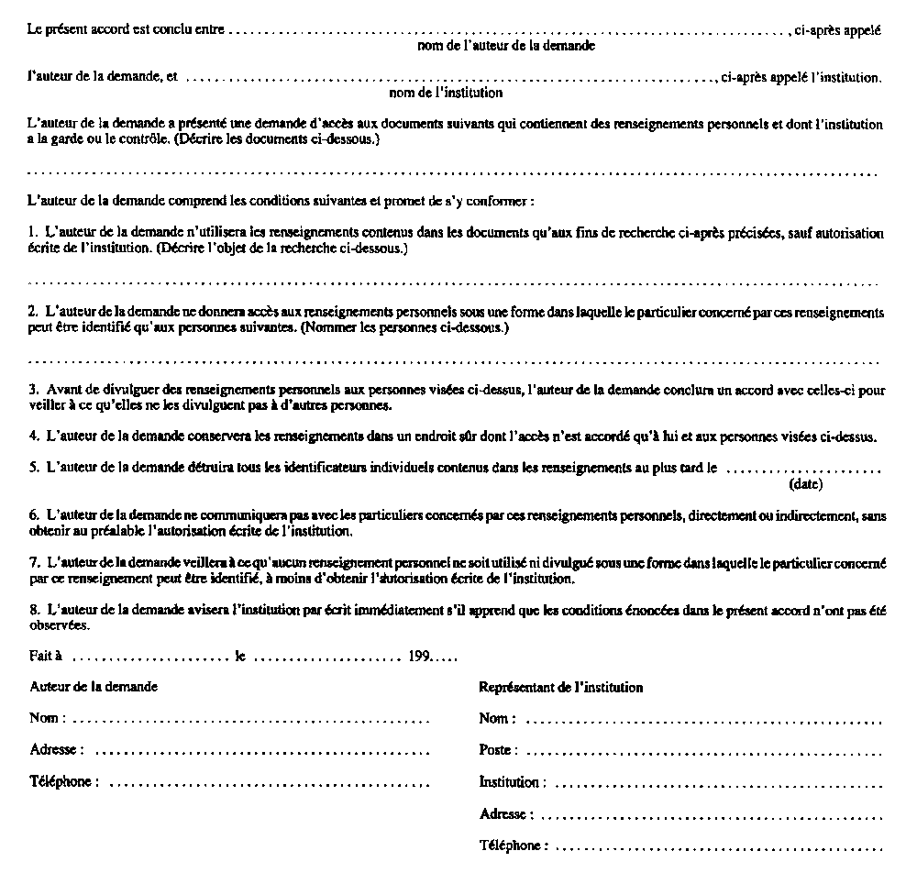
R.R.O. 1990, Règl. 460, formule 1.
Formule 2
Loi sur l’accès à l’information et la protection de la vie privée
Insert regs\graphics\1990\460\460002af.tif
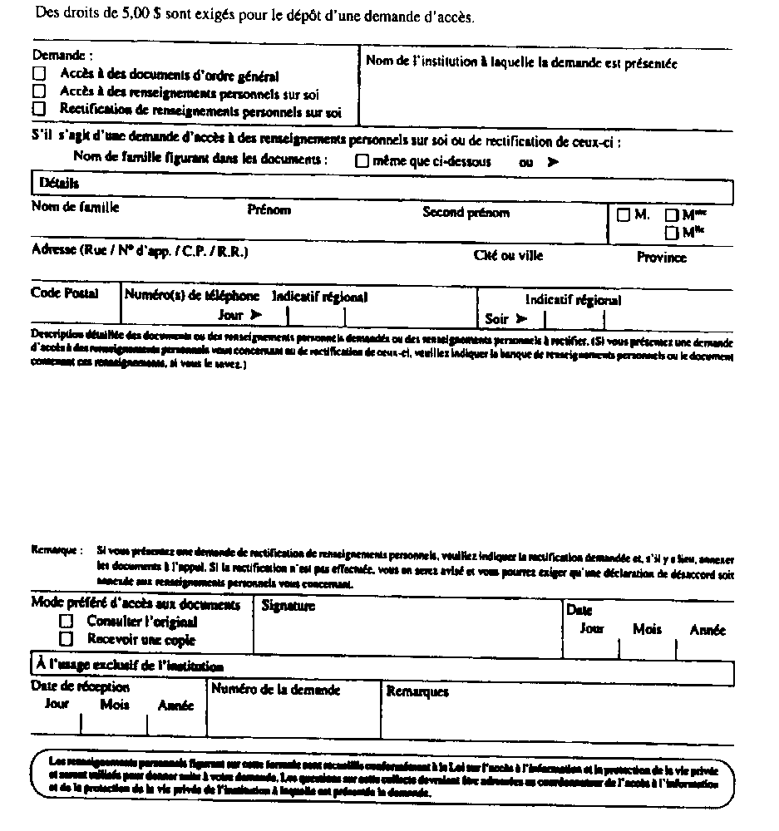
R.R.O. 1990, Règl. 460, formule 2; Règl. de l’Ont. 478/97, art. 2.

Retour au début

